# **Projekti im i pare ne kuader te trajnimit ne Probit Academy**

# **“Bukurite e Kosoves”**

**Prof: Burim Avdiu Studenti: Gentian Veliu**

Në këtë pjesë të materialit po përshkruajmë krijimin e projektit duke përdorur pjesët që mësuam në html dhe css.

## **Krijimi i ambientit**

Fillimisht po krijojmë hapësirën në të cilën do shkruhet pjesa bazë e html dhe css.

Në fillim po krijojmë folderin kryesor të projektit në të cilin do vendosen pjesët tjera, emri i projektit do jetë 1MyFirstProject. Brenda folderit le të krijojmë dy fajlla index.html dhe style.css si dhe një folder tjetër img ku do vendosim fotografitë e projektit.

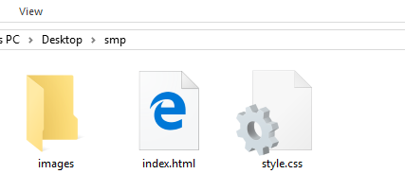

Në fajllin index.html po do vendoset kodi fillestar si në vijim:

<!DOCTYPE html>

<html>

    <head>

        <title>Home</title>

        <link rel="stylesheet" type="text/css" href="index.css">

    </head>

    <body>

</body

Kurse në pjesen e style.css do vendoset kodi fillestar me stil vetëm për body.

body{

    font-family: Verdana, Geneva, Tahoma, sans-serif;

    font-size: 12px;

    color: #73787e;

    margin: 0;padding: 0;

    background-color: rgb(38, 66, 66);

}

## **Navigimi**

Në kuadër të faqes që do krijohet është edhe navigimi. Navigimi është pjesa me të cilën mundësohet kalimi nga një faqe në tjetrën në kuadër të web faqes.

Le të provojmë të krijojmë këtë pjesë në formën e navigimit



Nga fotografia po shohim se navigimi ka edhe Logon   
  
Në index.html prapa tagut body vendosim kodin si në vijim.

<header class="container header">

            <div class="container1">

                <aside id="slogan">

                    <p>KOSOVA</p>

                    <img id="logo" src="img/logo.png" alt="Logo"/>

                </aside>

                <nav id="navbar">

                    <ul>

                        <li><a href="#">Ballina</a></li>

                        <li><a href="#prishtina1">Prishtina</a></li>

                        <li><a href="#mm">Mitrovica</a></li>

                        <li><a href="#imgcover">Prizren</a></li>

                        <li><a href="#imgcover">Peje</a></li>

                        <li><a href="#imgcover">Gjakove</a></li>

                        <li><a href="#imgcover">Ferizaj</a></li>

                        <li><a href="#imgcover">Gjilan</a></li>

                        <li><a href="#rrethnesh">Kontakti</a></li>

                </ul>

                </nav>

            </div>

        </header>

<a href="#slogan"><img src="img/upbuton.png" id="fixedbutton" alt="UPButoni"></a>

Rreshti i fundit eshte buttoni UP i cili te dergon ne fillim te faqes.  
Për pjesën e kryesore kemi përdorur tagun **header**, klasa **container** është përdorur për të caktuar madhësinë, ngjyrën dhe hapësirën me body. Kurse klasa **header** ka stilin për pjesët specifike që ka header. Brenda pjesës header kemi përdorur tagun aside, id slogan është përdorur për dhënë stil pjesës së parë kurse në tagun nav është përdorur id nav-bar për stilizimin e menys.

Në style.css le të shtojmë kodin për stilizimin e pjesëve që përmendëm.

.container{

    width: 100%;

    margin: 0 auto;

    background-color: rgb(38, 66, 66);

}

.container1

{

    width: 80%;

    height: 100px;

    margin: 0 auto;

    background-color: rgb(38, 66, 66);

}

.header{

    height: 100px;

}

#logo {

    height: 60px;

    width: 60px;

}

/*----Pjesa e <aside> ne anen e majte-----*/

#slogan

{

    float: left;

    width: 2%;

    padding-left: 15px;

}

#slogan p

{

    margin: 0px;padding: 0px;

    margin-top: 10px;

    margin-left: 5px;

    color: white;

}

/*UPButoni  per met qu nfillim tfaqes*/

#fixedbutton

{

    width: 50px;

    position: fixed;

    bottom: 50px;

    right: 50px;

}

/*----End of Pjesa e <aside> ne anen e majte-----*/

/*----Pjesa e <nav> ne anen e djathte----*/

#navbar{

    float: right;

    width: 93%;

    margin-top: 20px;

}

#navbar ul{

    list-style-type:none;

    /*overflow: hidden;  qikjo nuk lejon me kliku ne qytete tjera */

    background-color: rgb(38, 66, 66);

    height: 30px;

    margin-right: 85px; /*Qytetet tjera mej qit bashk me kto tjerat*/

    padding-left: 1px!important;

}

#navbar ul li{

    display: inline;

}

#navbar ul li a{

    padding: 15px 25px;

    text-decoration: none;

    font-size: 16px;

    color: #fff;

    border-right:1px solid #fff;

    text-align: center;

    line-height: 30px;

}

#navbar ul li:last-child a{

    border-right:none;

}

#navbar ul li a:hover, .menu:hover .menubtn{

    background-color: white;

    color: black;

}

## **Main Part - Page**

Në kuadër të pjesës **page** po krijojmë një pjesë për përmbajtjen e faqes dhe një pjesë disa funksionalitete tjera.

Ne fajllin index.html në pjesën e header shënojmë kodin si në vijim:

<main class="faqja1">

                <h2 style="font-family: 'Segoe UI';">Bukuritë e Kosoves</h2>

                <section id="pjesakryesore">

                    <article class="kutia kutia1">

                        <div class="kutiafotopr">

                        </div>

                        <div class="kutiatekst">

                            <h2>Prishtina</h2>

                            <p>Prishtina është kryeqyteti dhe qyteti më i madh i Kosovës.

                                Dhe ka një popullsi prej 198.214 banorësh sipas regjistrimit të popullsisë së vitit 2011.

                            </p>

                            <a href="#prishtina1">Me shume >></a>

                        </div>

                    </article>

            </section>

            <section id="pjesakryesore2">

                <article class="kutia k kutia2">

                    <div class="kutiafotomitro">

                    </div>

                    <div class="kutiatekst">

                        <h2>Mitrovica</h2>

                        <p> Qyteti i Mitrovicës është një nga shtatë qendrat më të mëdhaja ne Kosovë,

                            në komunën e Mitrovicës banojnë 71.601 banorë sipas statistikave të fundit në Kosovë.

                        </p>

                        <a href="#mm">Me shume >></a>

                    </div>

                </article>

                <article class="kutia k kutia3">

                    <div class="kutiafotopeje">

                    </div>

                    <div class="kutiatekst">

                        <h2>Peja</h2>

                        <p>Peja njihet si qytet i lashtë që nga koha Ilire. Në kohën Ilire ishte një qendër e madhe vendbanimi.

                            Dhe ka një popullsi prej 60.000 banorësh sipas regjistrimit të popullsisë së vitit 2011.

                        </p>

                        <a href="#imgcover">Me shume >></a>

                    </div>

                </article>

                <article class="kutia k kutia4">

                    <div class="kutiafotogjakov">

                    </div>

                    <div class="kutiatekst">

                        <h2>Gjakova</h2>

                        <p>Gjakova është qytet në pjesën perëndimore të Kosovës. Po ashtu Gjakova është qendër e komunës dhe rajonit me të njëjtin emër.

                            Popullsia e Gjakovës është afërsisht 100 000 banorë dhe përbëhet në masën mbi 96%.

                        </p>

                        <a href="#imgcover">Me shume >></a>

                    </div>

                </article>

            </section>

            <section id="pjesakryesore3">

                <article class="kutia k kutia5">

                    <div class="kutiafotoprizren">

                    </div>

                    <div class="kutiatekst">

                        <h2>Prizreni</h2>

                        <p>Prizreni është qytet në pjesën jug-perëndimore të Kosovës si dhe i dyti në Kosovë për nga madhësia dhe popullsia pas Prishtinës.

                            Qyteti ka një popullsi prej rreth 170,000 banorësh, shumica Shqiptarë.

                        </p>

                        <a href="#imgcover">Me shume >></a>

                    </div>

                </article>

                <article class="kutia k kutia6">

                    <div class="kutiafotoferizaj">

                    </div>

                    <div class="kutiatekst">

                        <h2>Ferizaji</h2>

                        <p>Ferizaj është qytet në pjesën jugore të Kosovë.

                            Komuna e Ferizajt ka 720 km katrorë, ka gjithsejtë 44 fshatra, në të cilat jetojnë gjysma e popullatës së kësaj komune.

                        </p>

                        <a href="#imgcover">Me shume >></a>

                    </div>

                </article>

                <article class="kutia k kutia7">

                    <div class="kutiafotogjilan">

                    </div>

                    <div class="kutiatekst">

                        <h2>Gjilani</h2>

                        <p>Gjilani është një nga shtatë qytetet më të mëdha të Kosovës.

                            Është vendosur në fushën e Gjilanit gjegjësisht në jug-lindje të Kosovës në Anamoravë.

                        </p>

                        <a href="#imgcover">Me shume >></a>

                    </div>

                </article>

            </section>

        </main>

Në fajllin style.css shënojm kodin pas pjesës së stilit të header si në vijim:

/**======= Page Content=======*/

.faqja1 {

    height: 1450px;

    width: 80%;

    margin: 0 auto;

    background-color: #fff;

    align-items: center;

    justify-content: center;

    overflow: hidden;

    background-color: #f5f6f8; /*Qita duhet me kqyr ose me hjek me lan te bardh spodi */

}

.faqja1 h2{

    letter-spacing: 3px;

    text-align: center;

    color: black;

    font-family: 'Lucida Sans', 'Lucida Sans Regular', 'Lucida Grande', 'Lucida Sans Unicode', Geneva, Verdana, sans-serif;

}

/*Vendi i kutis 1*/

#pjesakryesore{

    width: 300px;

    text-align: center;

    margin: 0 auto;

    margin-top: 30px;

}

/*End of Vendi i kutis 1*/

/*Kjo eshte per kutin*/

.kutia

{

    display: grid;

    grid-template-columns: 300px;

    grid-template-rows: 200px 200px;

    grid-template-areas: "image" "text";

    font-family: roboto;

    border-radius: 18px;

    background: white;

    box-shadow: 5px 5px 15px rgba(0, 0, 0, 0.9);

    text-align: center;

/*Fillimi per rritje te kutis*/

    transition: 0.5s ease;

    cursor: pointer;

}

.kutia:hover

{

    transform: scale(1.1);

    box-shadow: 5px 5px 15px rgba(0, 0, 0, 0.6);

}

/*Perfundimi per rritjen e kutis*/

/*Fillimi i FOTOVE*/

.kutiafotopr

{

    grid-area: image;

    background: url("img/pr1.png");

    border-top-left-radius: 15px;

    border-top-right-radius: 15px;

    background-size: cover;

}

.kutiafotomitro

{

    grid-area: image;

    background: url("img/mitro1.jpg");

    border-top-left-radius: 15px;

    border-top-right-radius: 15px;

    background-size: cover;

}

.kutiafotopeje

{

    grid-area: image;

    background: url("img/peja1.jpg");

    border-top-left-radius: 15px;

    border-top-right-radius: 15px;

    background-size: cover;

}

.kutiafotogjakov

{

    grid-area: image;

    background: url("img/gjakova1.jpg");

    border-top-left-radius: 15px;

    border-top-right-radius: 15px;

    background-size: cover;

}

.kutiafotoprizren

{

    grid-area: image;

    background: url("img/prizren1.jpg");

    border-top-left-radius: 15px;

    border-top-right-radius: 15px;

    background-size: cover;

}

.kutiafotoferizaj

{

    grid-area: image;

    background: url("img/ferizaj1.jpg");

    border-top-left-radius: 15px;

    border-top-right-radius: 15px;

    background-size: cover;

}

.kutiafotogjilan

{

    grid-area: image;

    background: url("img/gjilan1.jpg");

    border-top-left-radius: 15px;

    border-top-right-radius: 15px;

    background-size: cover;

}

/*End of FOTOT*/

.kutiatekst

{

    grid-area: text;

    margin: 25px;

}

.kutiatekst>a:hover{

    color: rgb(255, 0, 106);

}

/*Pjesa e dyte e kutijave*/

#pjesakryesore2

{

    display: inline;

}

.k

{

    margin-top: 60px;

}

.kutia2

{

    float: left;

    margin-left: 20px;

}

.kutia3

{

    float: left;

    margin-left: 136.5px;

}

.kutia4

{

    float: right;

    margin-right: 20px;

}

/*Pjesa e 3 e kutijave*/

.pjesakryesore3

{

    border: 2px solid red

}.kutia5

{

    float: left;

    margin-left: 20px;

}

.kutia6

{

    float: left;

    margin-left: 136.5px;

}

.kutia7

{

    float: right;

    margin-right: 20px;

}

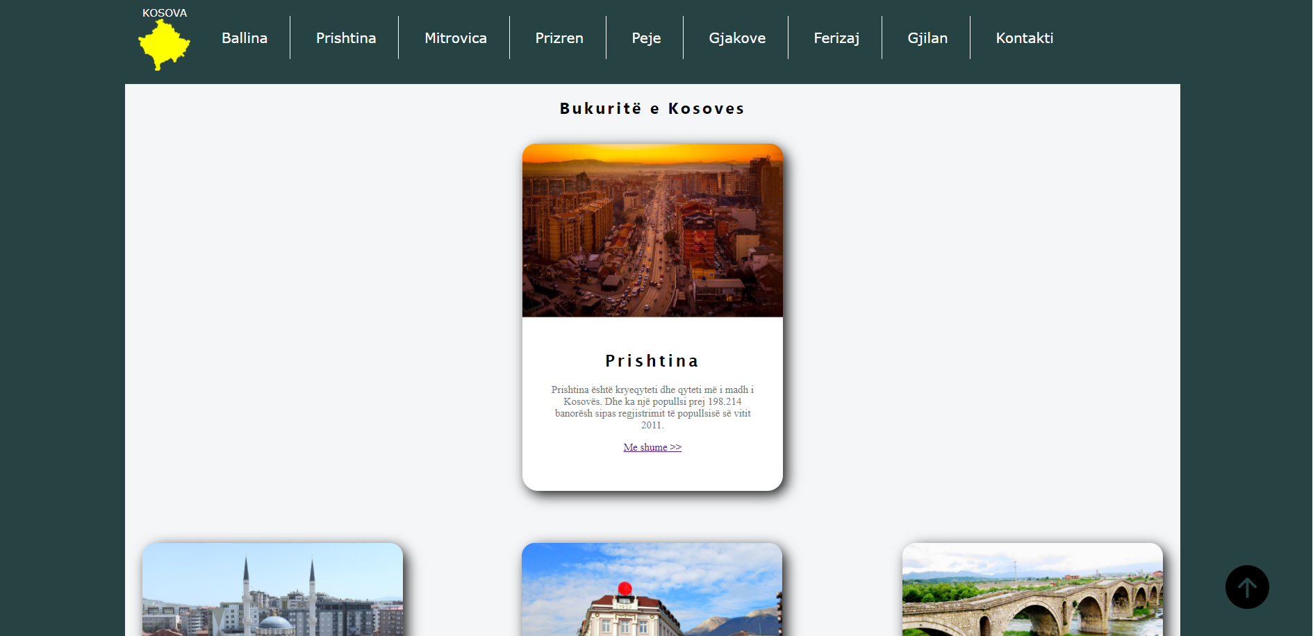

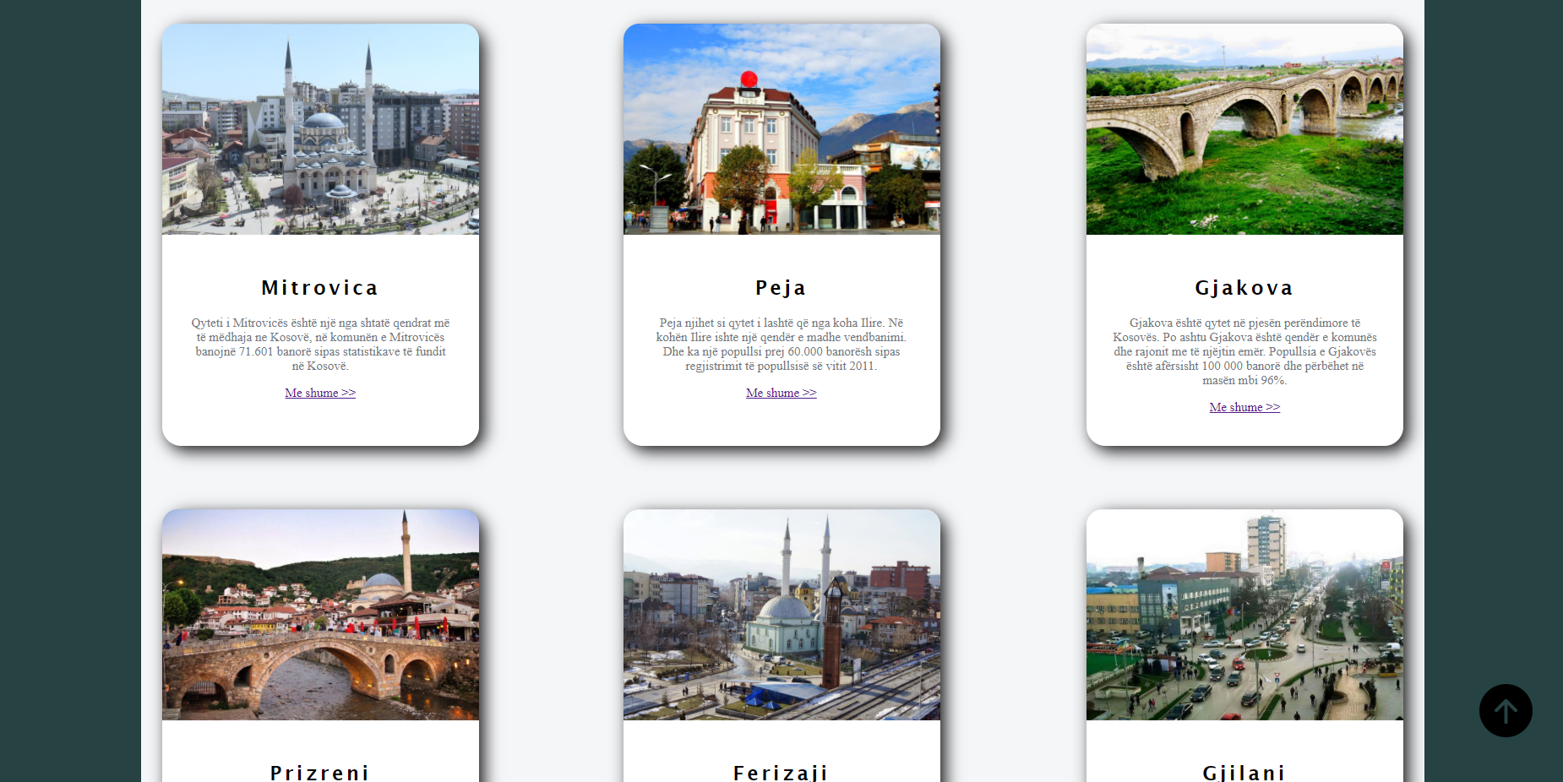

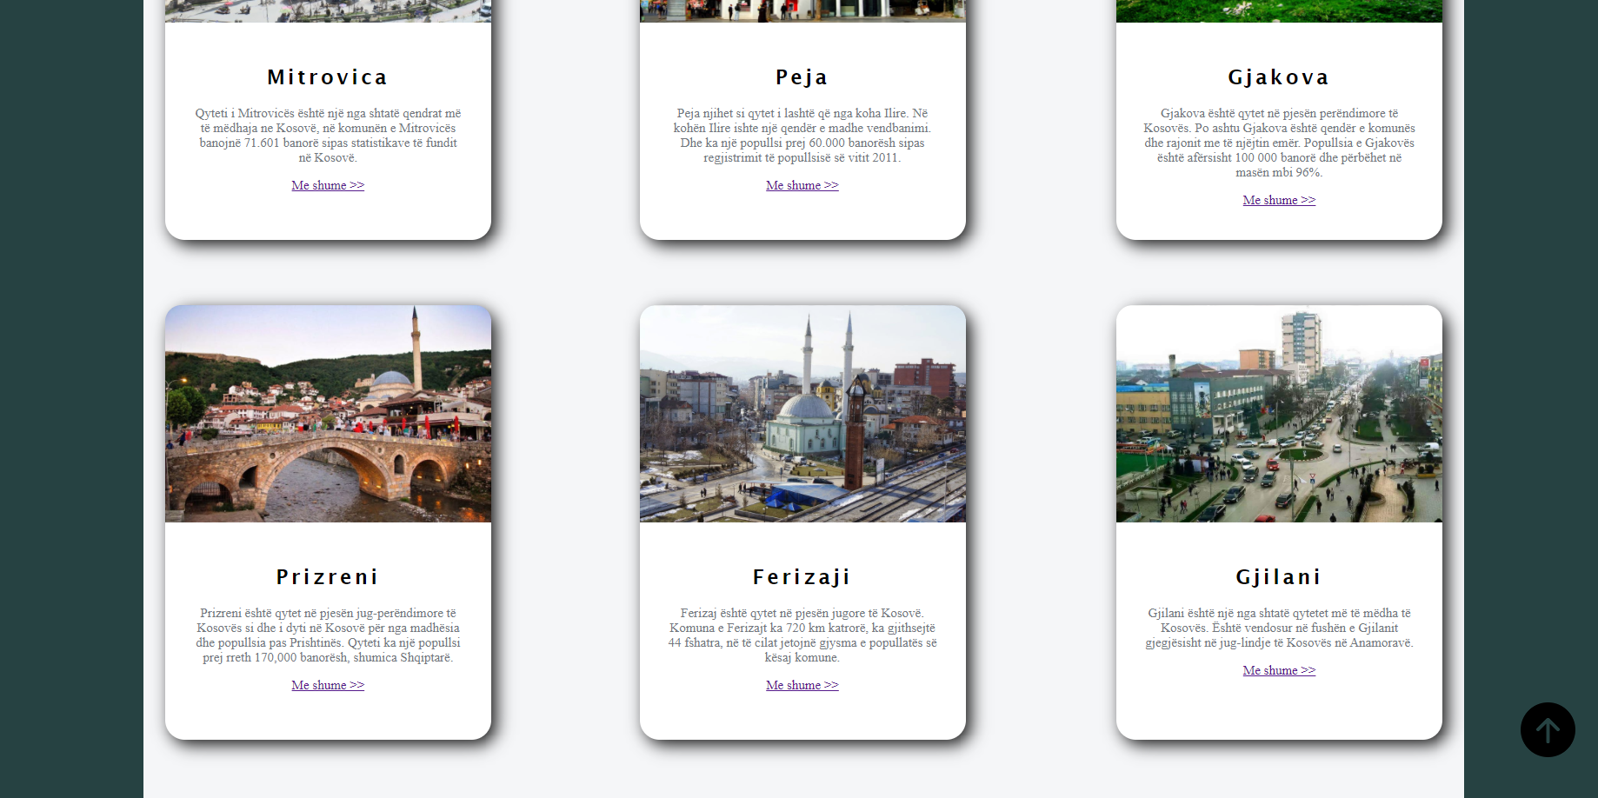

### **Content Part**

Në kuadër të pjesës përmbajtës duhet të jenë disa pjesë të krijuara. Fillimisht po paraqesim pjesën kur përshkruajmë secilin qytet që do krijohet dhe pastaj paraqitja e nje koveri me nje thenie, dhe kontakti ne fund.   
Le të provojmë të krijojmë këtë pjesë e cila duket si në vijim.

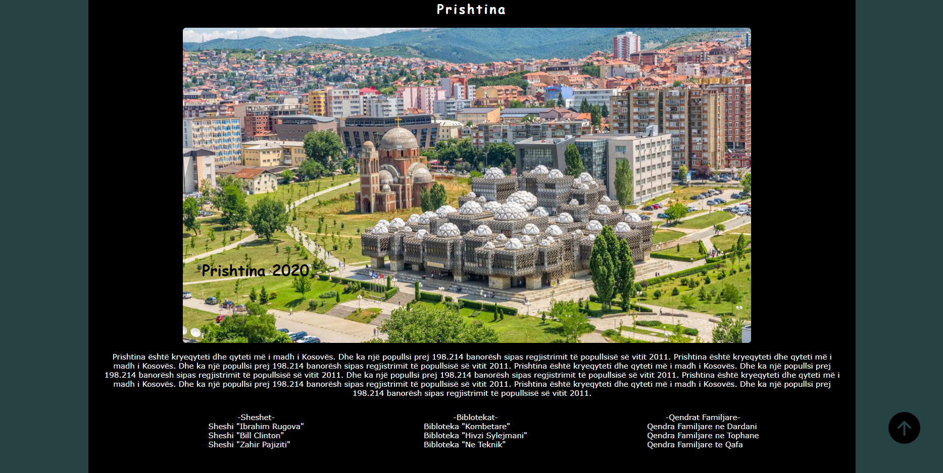

Për paraqitjen e pjesës po shkruajme ne kuader te fajllit index.html.

<main class="faqja1" style="height: auto;">

            <section id="prishtina1">

                <h1>Prishtina</h1>

                <img id="imgprishtina" src="img/pr2.jpg" alt="Prishtina">

                <div class="bottom-left">Prishtina 2020</div>

                <p id="tekstipr">Prishtina është kryeqyteti dhe qyteti më i madh i Kosovës.

                    Dhe ka një popullsi prej 198.214 banorësh sipas regjistrimit të popullsisë së vitit 2011.

                    Prishtina është kryeqyteti dhe qyteti më i madh i Kosovës.

                    Dhe ka një popullsi prej 198.214 banorësh sipas regjistrimit të popullsisë së vitit 2011.

                    Prishtina është kryeqyteti dhe qyteti më i madh i Kosovës.

                    Dhe ka një popullsi prej 198.214 banorësh sipas regjistrimit të popullsisë së vitit 2011.

                    Dhe ka një popullsi prej 198.214 banorësh sipas regjistrimit të popullsisë së vitit 2011.

                    Prishtina është kryeqyteti dhe qyteti më i madh i Kosovës.

                    Dhe ka një popullsi prej 198.214 banorësh sipas regjistrimit të popullsisë së vitit 2011.

                    Prishtina është kryeqyteti dhe qyteti më i madh i Kosovës.

                    Dhe ka një popullsi prej 198.214 banorësh sipas regjistrimit të popullsisë së vitit 2011.

                </p>

                <ul class="uljat">-Sheshet-

                    <li>Sheshi "Ibrahim Rugova"</li>

                    <li>Sheshi "Bill Clinton"</li>

                    <li>Sheshi "Zahir Pajiziti"</li>

                </ul>

                <ul class="uljat">-Biblotekat-

                    <li>Bibloteka "Kombetare"</li>

                    <li>Bibloteka "Hivzi Sylejmani"</li>

                    <li>Bibloteka "Ne Teknik"</li>

                </ul>

                <ul class="uljat">-Qendrat Familjare-

                    <li>Qendra Familjare ne Dardani</li>

                    <li>Qendra Familjare ne Tophane</li>

                    <li>Qendra Familjare te Qafa</li>

                </ul>

            </section>

</main>

Pastaj në pjesën e stilit në kuadër të style .css shënojmë:

/*Fillimi i Prishtina clasa edhe id prishtina*/

#prishtina1

{

    width: auto;

    height: 760px;

    background-color: black;

    position: relative;

}

#imgprishtina

{

    width: 900px;

    height: 500px;

    margin-left: 150px;

    border-radius: 5px;

}

.bottom-left {

    position: absolute;

    bottom: 315px;

    left: 180px;

    color: black;

    font-size: 24px;

    font-family: cursive;

    font-weight: bold;

}

#prishtina1 h1

{letter-spacing: 3px;

    color: white;

    text-align: center;

    font-family: cursive;

    font-size: 20px;

}

#tekstipr

{

    color: white;

    text-align: center;

    padding: 0 20px;

}

.uljat

{

    float: left;

    margin-left: 150px;

    text-align: center;

    color: white;

}

.uljat li{

text-align: left;

list-style-type:none;

}

/*End of Prishtina*/

Pasi kemi paraqitur pjesën per Prishtinen, po e paraqesim pjesen per Mitrovicen në kuadër të index.html krijojmë një seksion të njejte ku do i vendosim dy foto, nje shkrim dhe lista.

<section style="background-color: #f5f6f8; " id="prishtina1">

                <h1 id="mm" style="color: black;">Mitrovica</h1>

                <img id="fotomitro" src="img/mitro2.jpg" alt="Mitrovica1">

                <img id="fotomitro" src="img/mitro3.jpg" alt="Mitrovica1">

                <p id="tekstimitro" style="color: black;">

                    Prishtina është qyteti gati më i madh i Kosovës.

                    Dhe ka një popullsi prej 198.214 banorësh sipas regjistrimit të popullsisë së vitit 2011.

                    Prishtina është kryeqyteti dhe qyteti më i madh i Kosovës.

                    Dhe ka një popullsi prej 198.214 banorësh sipas regjistrimit të popullsisë së vitit 2011.

                    Prishtina është kryeqyteti dhe qyteti më i madh i Kosovës.

                    Dhe ka një popullsi prej 198.214 banorësh sipas regjistrimit të popullsisë së vitit 2011.

                    Dhe ka një popullsi prej 198.214 banorësh sipas regjistrimit të popullsisë së vitit 2011.

                    Prishtina është kryeqyteti dhe qyteti më i madh i Kosovës.

                    Dhe ka një popullsi prej 198.214 banorësh sipas regjistrimit të popullsisë së vitit 2011.

                    Prishtina është kryeqyteti dhe qyteti më i madh i Kosovës.

                    Dhe ka një popullsi prej 198.214 banorësh sipas regjistrimit të popullsisë së vitit 2011.

                </p>

                <ul class="uljatm">-Sheshet-

                    <li>Sheshi "Ibrahim Rugova"</li>

                    <li>Sheshi "Bill Clinton"</li>

                    <li>Sheshi "Zahir Pajiziti"</li>

                </ul>

                <ul class="uljatm">-Biblotekat-

                    <li>Bibloteka "Kombetare"</li>

                    <li>Bibloteka "Hivzi Sylejmani"</li>

                    <li>Bibloteka "Ne Teknik"</li>

                </ul>

                <ul class="uljatm">-Qendrat Familjare-

                    <li>Qendra Familjare ne Shipol</li>

                    <li>Qendra Familjare ne Dalje</li>

                    <li>Qendra Familjare te Rrethi</li>

                </ul>

            </section>

Pastaj në pjesën e stilit në kuadër të style .css shënojmë:

/*Per Mitrovicen*/

#fotomitro

{

    float: left;

    width: 500px;

    height: 380px;

    margin-left: 70px;

    border-radius: 5px;

}

#tekstimitro

{

    color: black;

    text-align: center;

    float: left;

    padding: 0 20px;

    margin-top: 60px;

}

.uljatm

{

    float: left;

    margin-left: 150px;

    text-align: center;

    color: black;

}

Keshtu duket pjesa per Mitrovicen:

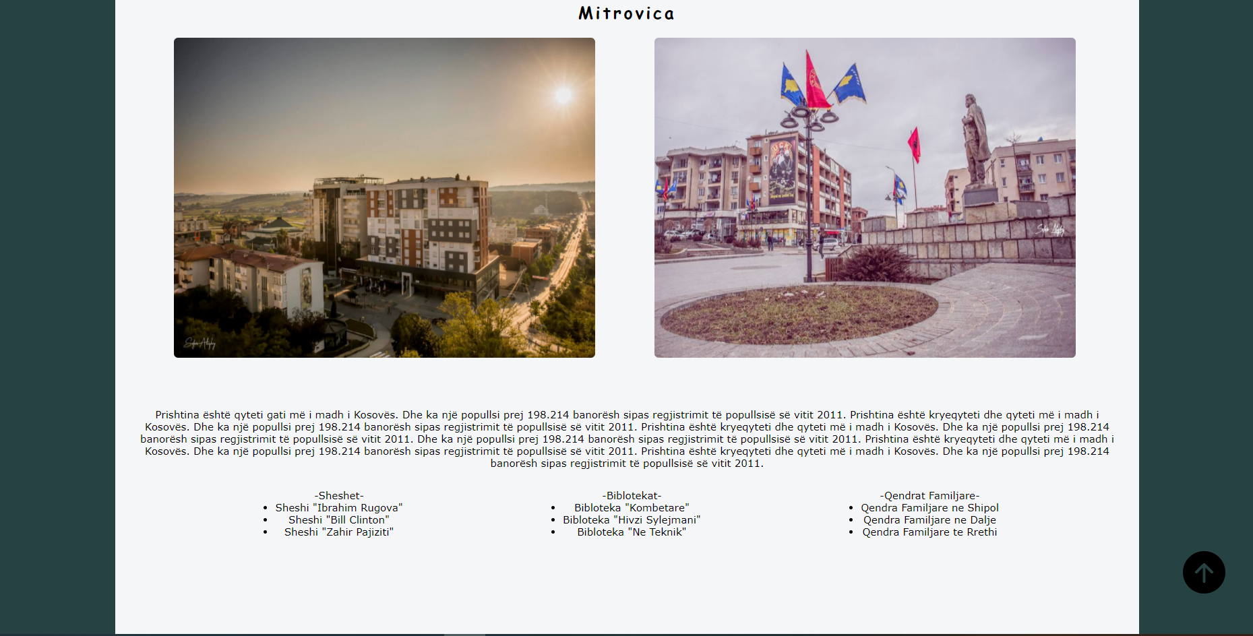

Ne vazhdim kemi edhe nje cover me nje thenie ne kuader te fajllit index.html kemi:

<section id="prishtina1">

                <img id="imgcover" src="img/cover.jpg" alt="Prishtina">

                <div class="bottom-left1"><em>"Look deep into nature, and then you will understand everything better."</em><br>-Albert Einstein</div>

            </section>

Pastaj në pjesën e stilit në kuadër të style .css shënojmë:

#imgcover

{

    height: 860px;

    width: 1250px;

}

.bottom-left1 {

    position: absolute;

    bottom: 460px;

    left: 180px;

    color: white;

    font-size: 24px;

    font-family: cursive;

    font-weight: bold;

    text-align: right;

}

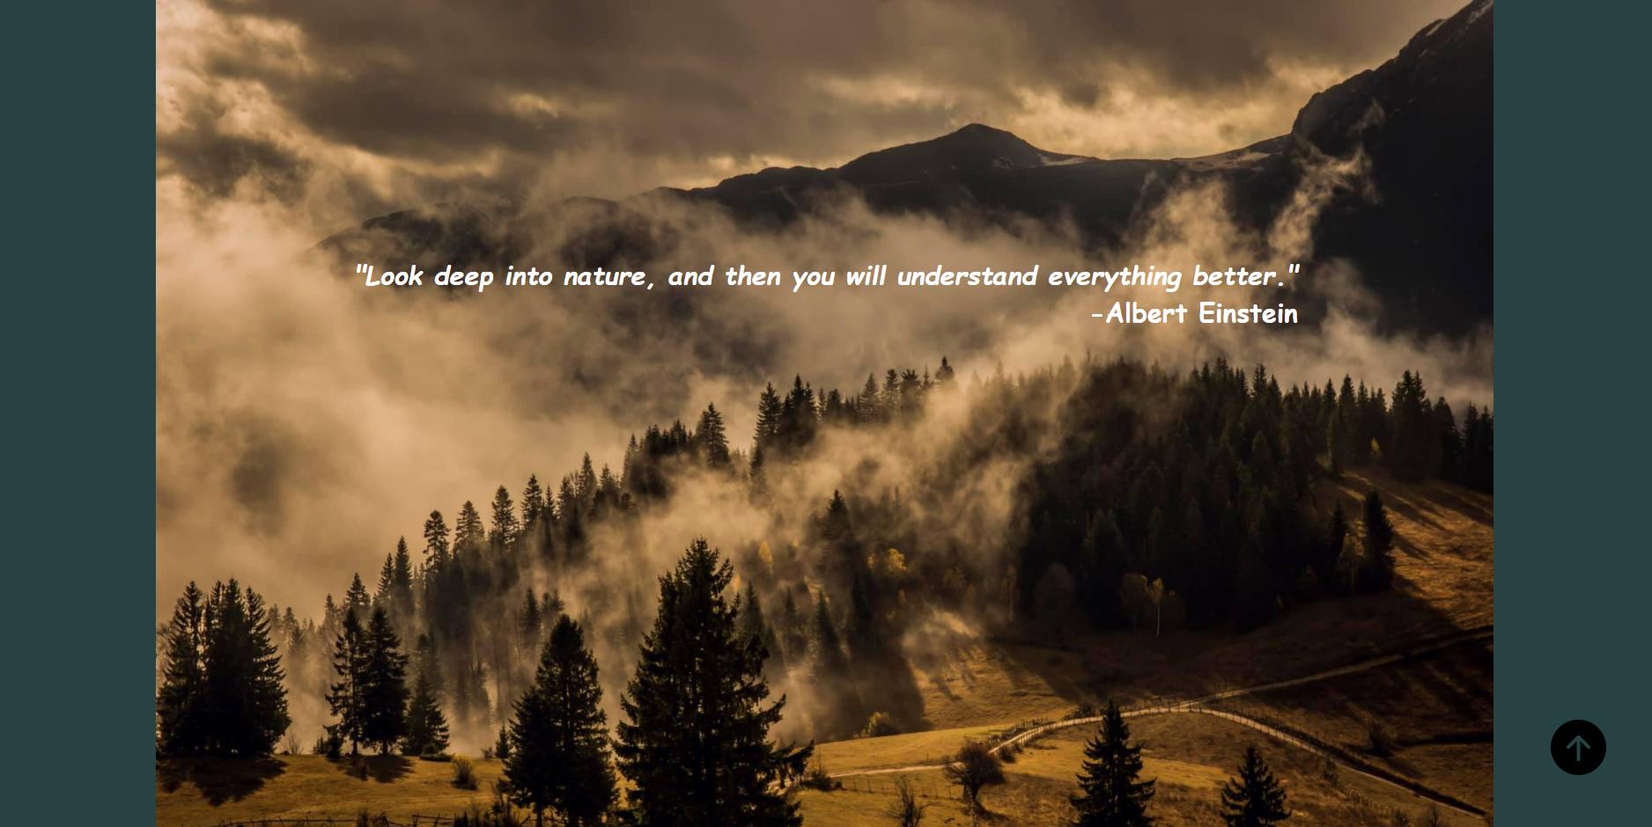

Ne kuader te index.html kemi edhe pjesen kontakti, ku kemi paraqitur dy tituj, nje forme dhe disa lista

siq duken ne vijim:

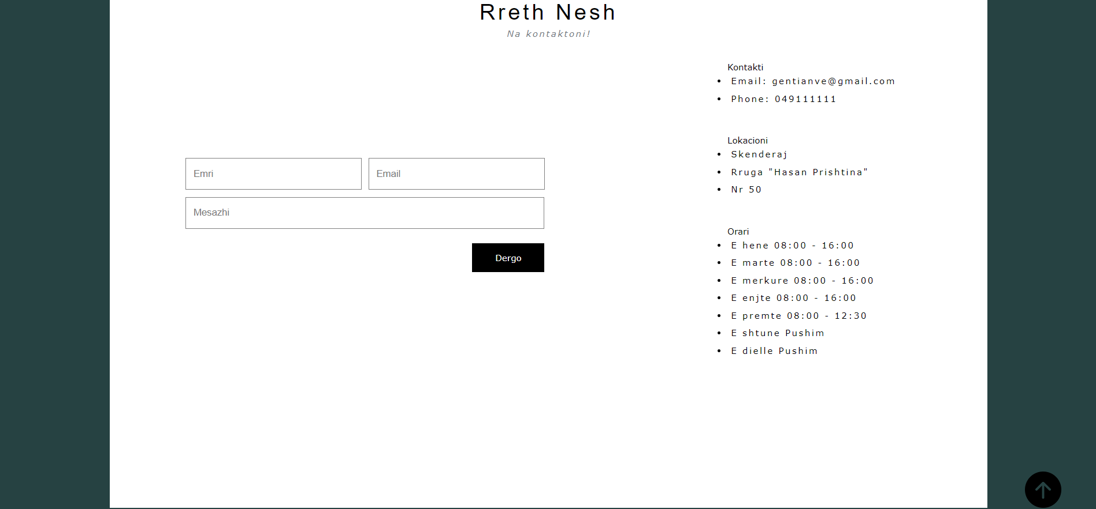

Ne fajllin index.html kemi:

<section style="background-color: white; height: 705px;" id="prishtina1">

                <h2 id="rrethnesh">Rreth Nesh</h2>

                <em id="emkontakt">Na kontaktoni!</em>

                <article class="formaperkontakt">

                    <form class="formarrethnesh">

                    <input type="text" name="emri" id="emri" placeholder="Emri" required>

                    <input type="email" name="email" id="email" placeholder="Email" required>

                    <input type="text1" name="message" id="message" placeholder="Mesazhi" required>

                    <input type="submit" value="Dergo" id="dergobtn">

                    </form>

                </article>

                <aside class="kontaktidjathte">

                    <br>

                    <ul>Kontakti

                        <li>Email: gentianve@gmail.com</li>

                        <li>Phone: 049111111</li>

                    </ul>

                    <br>

                    <ul>Lokacioni

                        <li>Skenderaj</li>

                        <li>Rruga "Hasan Prishtina"</li>

                        <li>Nr 50</li>

                    </ul>

                    <br>

                    <ul>Orari

                        <li>E hene 08:00 - 16:00</li>

                        <li>E marte 08:00 - 16:00</li>

                        <li>E merkure 08:00 - 16:00</li>

                        <li>E enjte 08:00 - 16:00</li>

                        <li>E premte 08:00 - 12:30</li>

                        <li>E shtune Pushim</li>

                        <li>E dielle Pushim</li>

                    </ul>

                </aside>

            </section>

Ndersa ne kuader te fajllit index.css kemi:

/*Fillimi i Contact me*/

#rrethnesh

{

letter-spacing: 4px;

font-family: "Lato", sans-serif;

font-size: 30px;

text-align: center;

font-weight: 400;

margin-top: 100px;

}

#emkontakt

{

    letter-spacing: 2px;

    position: relative;

    right: 100px;

    bottom: 20px;

}

.formaperkontakt

{float: left;

    width: 550px;

    height: 300px;

    margin-top: 150px;

    margin-left: 100px;

}

input[type="text"], input[type="email"]{

    height: 40px;

    width: 230px;

    padding-left: 10px;

    margin-top: 10px;

    margin-left: 5px;

    border: 1px solid gray;

}

input[type="submit"]

{

    position: relative;

    top: 20px;

    left: 402px;

    width: 100px;

    height: 40px;

    background-color: black;

    color: white;

    border: none;

    font: inherit;

}

input[type="text1"]

{

    height: 40px;

    width: 483px;

    padding-left: 10px;

    margin-top: 10px;

    margin-left: 5px;

    border: 1px solid gray;

}

/*Pjesa per aside te kontakti*/

.kontaktidjathte

{ display: inline;

    width: 350px;

    height: 500px;

    float: right;

    margin-right: 50px;

}

.kontaktidjathte ul{

    color: black;

}

.kontaktidjathte ul li{

    letter-spacing: 2px;

    padding: 5px;

    color: black;

}

/*End of  Contact me*/

## **Footer**

Në kuadër të faqes që do krijohet është edhe pjesa fundit. Footer është pjesa me të cilën mundësohet vendosja informatave në fund të faqes.

Le të provojmë të krijojmë këtë pjesë e cila duket si në vijim.



Në fajllin index.html në pjesën pas main shënojmë kodin si në vijim:

<footer class="footer">

            <p>Copyright 2020 Faqja e punuar nga Gentian Veliu</p>

        </footer>

Pastaj në pjesën e stilit në kuadër të style .css shënojmë:

/*Fillimi i Footer*/

.footer{

    height: 50px;

text-align: center;

background-color: rgb(38, 66, 66);

color: white;

}

.footer p

{

    margin: 0 auto;

    padding-top: 10px;

    font-family: "Segoe UI","Helvetica Neue",Arial,"Noto Sans",sans-serif,"Apple Color Emoji","Segoe UI Emoji","Segoe UI Symbol","Noto Color Emoji";

    font-size: 16px;

}

/*Perfundimi i Footer*/

**Perfundimi i projektit**

**Gentian Veliu**